**JURNAL**

**STUDI PERBANDINGAN SYARAT-SYARAT UMUM KONTRAK (*GENERAL CONDITION* ) KONSTRUKSI PEKERJAAN PENINGKATAN JALAN ERY SUPARJAN**

**KEC. SANGATTA UTARA**



**Diajukan oleh :**

**Teddy Azmi Ishak**

**11.11.1001.7311.011**

**JURUSAN TEKNIK SIPIL FAKULTAS TEKNIK**

**UNIVERSITAS 17 AGUSTUS 1945 SAMARINDA**

**SAMARINDA**

**2015**

**BAB I**

**PENDAHULUAN**

**1.1 Latar Belakang**

Masyarakat ekonomi dunia merupakan suatu langkah globalisasi ke depan, ditandai dengan di bukanya peluang bagi badan usaha ataupun tenaga kerja asing untuk bekerja di Indonesia, proyek-proyek dengan pinjaman pendanaan asing baik pendanaan konstruksi *goverment to goverment* maupun *business to business* akan meningkat. Penggunaan standar kontrak internasional akan merupakan suatu hal yang *mandatory* dalam pelaksanaan proyek infrastruktur khususnya bidang jasa konstruksi Indonesia.

Kontrak adalah suatu janji atau seperangkat janji–janji dan akibat pengingkaran atau pelanggaran atasnya hukum memberikan pemulihan atau menetapkan kewajiban bagi yang ingkar janji disertai sanksi untuk pelaksanaannya. Dalam kontrak konstruksi atau perjanjian " pengguna jasa " dan " penyedia jasa " terdiri dari beberapa dokumen yang saling melengkapi dan secara bersama disebut dokumen kontrak. Dokumen kontrak yang perlu mendapat perhatian antara lain adalah dokumen syarat-syarat perjanjian *( Conditions of Contract )* karena dalam dokumen inilah dituangkan semua ketentuan yang merupakan aturan main yang disepakati oleh kedua belah pihak yang membuat perjanjian. Syarat-syarat perjanjian berisi ketentuan-ketentuan yang merupakan hak dan kewajiban dari masing-masing pihak serta pihak ketiga yang terkait dalam perjanjian, persyaratan, tanggung jawab, larangan dan sangsi-sangsi untuk kedua belah pihak. Karena itu syarat-syarat kontrak merupakan inti dari perjanjian kontrak, sedangkan dokumen-dokumen lainnya merupakan penunjang yang melengkapi perjanjian. Dengan demkian, maka dokumen syarat-syarat perjanjian inilah yang terutama perlu dikelola dalam melakukan administrasi kontrak.

Ada berbagai macam perbedaan syarat-syarat umum kontrak nasional dan syarat-syarat umum kontrak internasional, misalnya sengketa kontrak konstruksi di indonesia diselesaikan di pengadilan, sedangkan sengketa kontrak konstruksi internasional lebih memilih arbitrase, yang merupakan lembaga persengketaan kontrak khusus yang lebih baik. Dalam kontrak konstruksi di indonesia masih memakai istilah masa pemeliharaan, sedangkan di kontrak konstruksi internasional sudah menggunakan istilah masa jaminan atas cacat, yang dirasa lebih cepat karena yang dijamin adalah apabila ada cacat bukan untuk pemeliharaan. Untuk itu maka syarat-syarat kontrak yang detail dan jelas.

**1.2 Maksud dan Tujuan**

**1.2.1. Maksud**

Maksud dari penulisan skripsi ini adalah membandingkan syarat-syarat umum kontrak nasional di indonesia dengan kontrak internasional ( FIDIC ) MBD Harmonised Edition 2006.

**1.2.2. Tujuan**

Sedangkan tujuan dari penulisan skripsi ini perbandingan klausula-klausula kontrak antara FIDIC dan LKPP.

**1.3 Rumusan Masalah**

1. Bagaimana perbandingan klausula *general conditions* antara FIDIC *( federation international des ingenieurs conseils )* 2006 dan LKPP (Lembaga Kebijakan Pengadaan Barang / Jasa Pemerintah ) 2010 di indonesia.

**1.4 Ruang Lingkup Pembahasan**

Di laporan tugas akhir ini mahasiswa hanya membahas tentang perbandingan persyaratan umum dari FIDIC dengan syarat-syarat umum kontrak dari Lembaga Kebijakan Pengadaan Barang / Jasa Pemerintah ( LKPP ) .

**BAB II**

**TINJAUAN PUSTAKA**

**2.1. Kontrak Internasional di Bidang Konstruksi**

Perkembangan konstruksi semakin hari semakin kompleks, menyebar antar negara, dan meliputi banyak hal dari berbagai negara dalam kasus di Indonesia, banyak sumber keuangan untuk pembangunan berasal dari luar negeri hal ini yang mendasar diperlukan standar kontrak internasional yang harus dipakai dan diperlukan media komunikasi untuk menghubungkan perbedaan negara dan bahasa.

**2.2. Pengertian Dokumen FIDIC**

Bowcock (1998) dalam tulisannya *" The Four New FIDIC Forms of Contract - Introduction "*, membahas perihal rieayat organisasi dan tujuan diterbitkannya berbagai dokumen FIDIC yang menyangkut berbagai jenis kontrak kerja konstruksi. FIDIC adalah singkatan dari *Federation Internationale Des Ingeniurs-Conseils ( International Federation of Consulting Engineers )* yang berkedudukan di Lausanne, Swiss, dan didirikan dalam tahun 1913 oleh negara-negara Perancis, Belgia dan Swiss.

**2.3. Standar Kontrak FIDIC**

Dalam FIDIC terdapat 28 sub pasal yang sebagian besar membicarakan masalah definisi, peraturan, hukum dan arbitrase, kemudian aspek keuangan terdapat 24 sub pasal yang sebagian mengatur masalah cara pembayaran, selanjutnya aspek waktu terdapat 21 sub pasal yang banyak membicarakan sub aspek jadwal pelaksanaan dan masa pemeliharaan.

**2.4. Undang – undang No. 18 Tahun 1999 Tentang Jasa kontruksi**

2.4.1 Pendahuluan

Pembangunan nasional ditujukan untuk meraih cita-cita perjuangan kemerdekaan indonesia guna meningkatkan taraf kehidupan masyarakat secara keseluruhan.

Dalam mengisi cita-cita perjuangan tersebut maka perlu dilakukan program yang terencana dan terarah untuk melaksanakan proses pembangunan agar tujuan nasional dapat dicapai sesuai dengan falsafah yang mendasari perjuangan tersebut yakni pancasila dan Undang-Undang Dasar 1945.

**2.5. Perpres No. 70 Tahun 2012**

Peraturan presiden R.I nomor 70 tahun 2012 tentang revisi kedua peraturan presiden nomor 54 tahun 2010 tentang pengadaan barang/jasa pemerintah pasal 50 menggolongkan jenis kontrak pengadaan barang/jasa pemerintah

**2.6. Peraturan Mentri Pekerjaan Umum No. 08,Tahun 2011 Tentang Pembagian Subklassifikasi Usaha Jasa Kontruksi.**

Didalam peraturan mentri terdapat poin – poin yang diputuskan atau di tetapkan pada pembangian subklasifikasi dan subkualifikasi usaha jasa kontruksi

**2.7. General Conditions FIDIC , MDB Harmonised Edition 2006**

**2.8. General Conditions LKPP**

Syarat-syarat umum kontrak *( General Conditions )* menurut LKPP Republik Indonesia 2010.

**BAB III**

**METODOLOGI PENULISAN**

* 1. **Lokasi Penelitian / Rujukan Bahan Penelitian.**

Lokasi bahan rujukan adalah materi general conditions dari FIDIC yang telah digunakan oleh bank dunia, VNI eropa dan 68 negara sebagai anggota, sedangkan rujukan materi syarat-syarat umum kontrak LKPP adalah produk LKPP Republik Indonesia tahun 2010.

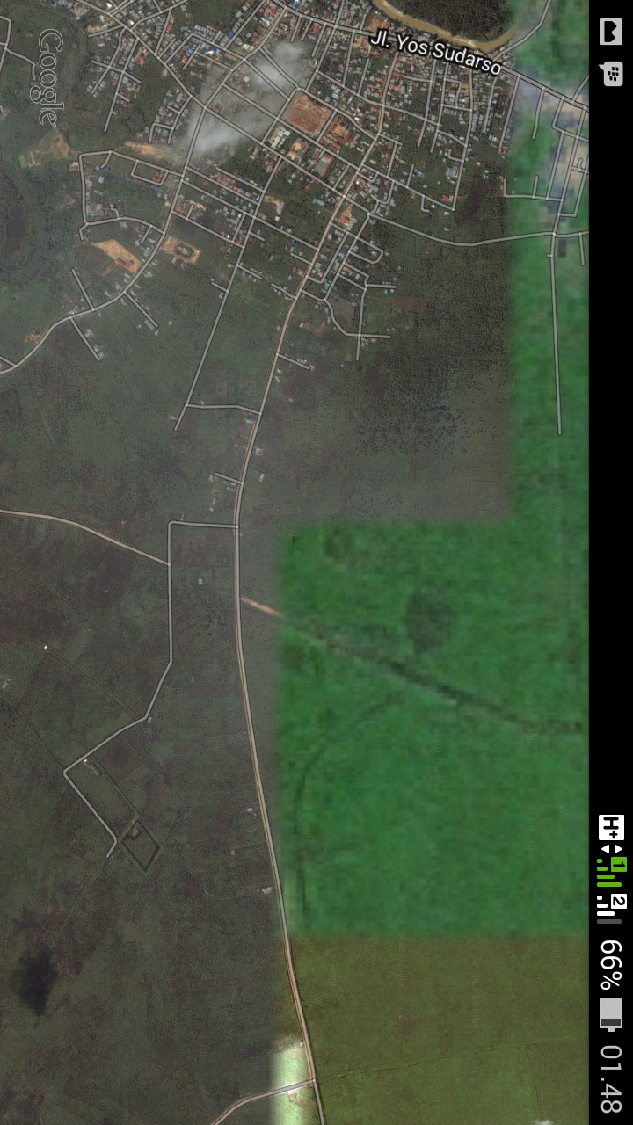

**JL. ERY SUPARJAN**

* 1. **Flow Chart**

Studi

General Condition

LKPP

FIDIC

General Condition. 2006

Mulai

Penutup

( Kesimpulan dan Saran

Data Klausula :

1. General Condition LKPP

Data Klausula :

1. General Condition FIDIC

Analisa

Dan

Pembahasan

Studi Pustaka

Komparasi Data

**BAB IV**

**PEMBAHASAN**

**4.1. Pengertian syarat-syarat umum kontrak FIDIC dan LKPP**

Pengertian syarat-syarat umum kontrak menurut FIDIC adalah dengan adanya berbagai resiko munculnya perubahan atau penambahan lingkup pekerjaan akibat adanya faktor-faktor yang tidak diketahui sebelumnya ( *unforeseen condition* ), maka perlu diatur tata cara penyelesaian masalahnya. misalnya siapa yang bertanggung jawab terhadap risiko penambahan biaya dan pertambahan waktu. mekanisme untuk pengajuan klaim, tata cara perhitungan tambahan biaya dan pertambahan waktu, dan sebagaiannya. hal tersebut perlu diatur secara jelas sebelum pelaksanaan proyek agar tidak menimbulkan saling lempar kesalahan yang akhirnya akan menjadikan proyek tersebut terlantar.

**4.2 Klausula Dalam FIDIC MBD Harmonised Edition 2006**

**4.3 Klausula Dalam Lembaga Kebijakan Pengadaan Barang / Jasa Pemerintah (LKPP) 2010.**

**4.4 Matrix Komparasi Klausula**

**4.5 Matrix Komparasi Substansi**

**4.6 Perbandingan Substansi**

**4.7 Resume Persamaan dan Perbedaan**